Итоговая контрольная работа для 2 классов
по учебнику "Happy English.ru" (ФГОС НОО).

Контроль достижения личностных результатов.
- Выбери правильные ответы на вопросы:
- Соединённое Королевство
- состоит из одной части;
- состоит из нескольких частей.

- Англия — это
а) часть Соединённого Королевства.
б) столица Соединённого Королевства.
- Все жители Соединённого Королевства говорят на
а) английском языке.
б) ирландском языке.

- Страны, которые входят в состав Соединённого Королевства Великобритании и Северной Ирландии:
- Франция;
- Англия;
- Уэльс;
- Индия;
- Северная Ирландия;
- Германия.

- Город, который является столицей Соединённого Королевства Великобритании и Северной Ирландии:
- Москва;
- Лондон;
- Ливерпуль.

- Сосиски в тесте называют
- бутерброд;
- сэндвич;
- хотдог.

Контроль достижения метапредметных результатов
- Соедини линиями английские и русские предложения.
It is a fat dog. Это плохой портфель.
It is a big doll. Это грустный человек.
It is a bad bag. Это плохой фильм.
It is a sad man. Это большая кукла.
It is a bad film. Это толстая собака.
- Найди и подчеркни в каждой строчке лишнее слово.

  - happy, red, black
  - fox, yak, rabbit, carrot
  - room, flat, bag, tent
  - hen, rabbit, bat, duck
  - bus, woman, cab, truck

- Вредная собачка not перепутала все слова и сама забыла, на каком месте она стоит в предложении. Помоги ей всё исправить и найти своё место.
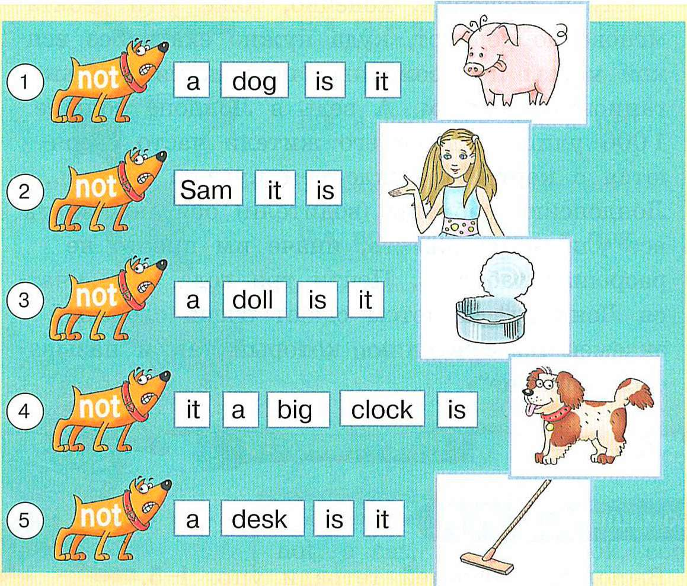

Контроль достижения предметных результатов.
- Распредели слова в соответствии с транскрипционным знаком.
she, British, shop, lost, shame, wish, dirty, shave, long, strong, king, bring, string, sting, ring, song, sing, girl, sheet, shape, bird.
[ ei ] | [ i ] | [ i: ] | [ e ] | [ ɔ ] | [ ε:]
It’s not a pet.

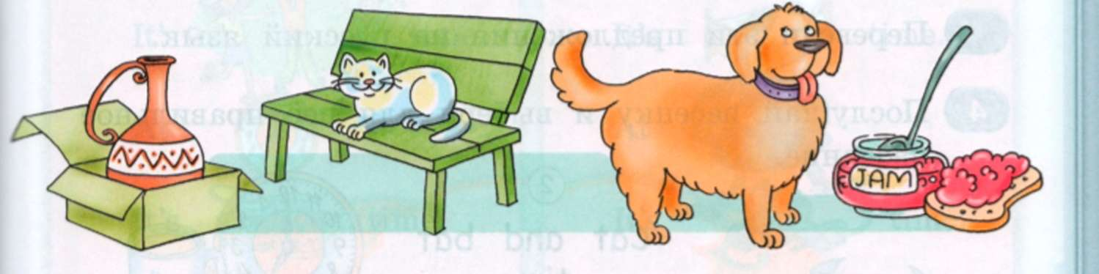
- Хьюго загадал слово. Послушай его и скажи, какое слово он загадал.
It’s not on the bench.
It’s not in the box.
It’s not big.
It’s in the jam.

